**Комп’ютерні практикуми з кредитного модуля**

**«Компоненти програмної інженерії - 2. Моделювання та аналіз вимог до програмного забезпечення»**

**Спеціальність 121 «Інженерія програмного забезпечення»**

**Освітня програма Інженерія програмного забезпечення комп’ютеризованих систем**

**Форма навчання денна/заочна**

**2024-2025**

**Комп’ютерний практикум N 1, Варіант 3**

**Група Ткаченко К.О**

**Студент ІП-з31**

**Тема практикуму:**

**Моделювання Варіантів результатів використання (Use Cases Modelling)**

**Моделювання Варіантів Використання Інформаційної системи “Наймання співробітника на роботу в ІТ компанію”.**

Інформаційна система “Наймання співробітника на роботу в ІТ компанію” (далі – HR-система) супроводжує процес підбору кадрів в ІТ компанії.

**Завдання практикуму.**

Відповідно до нижче описаного процесу наймання співробітника на роботу в ІТ компанію розробити Модель Варіантів використання, що представляє види взаємодії користувачів із HR-системою.

**Use case діаграма:**

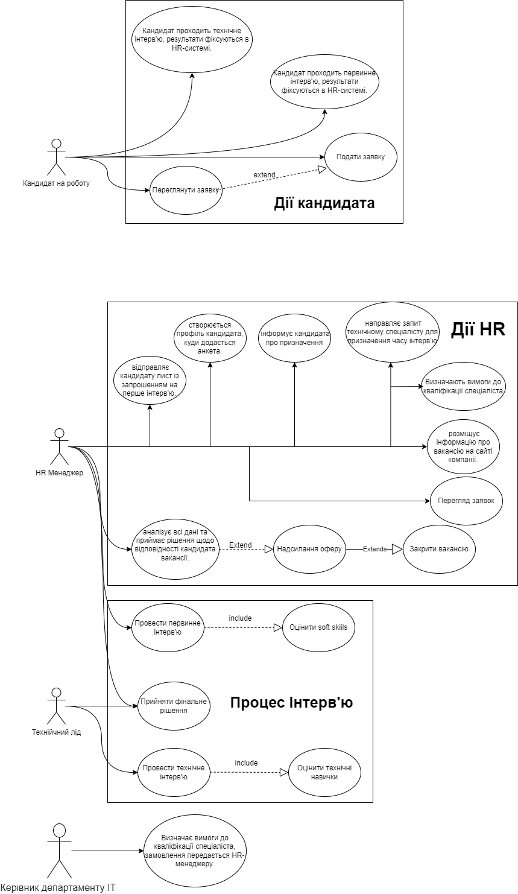

**Опис Варіантів використання:**

**Дії кандидата**

**Технічне інтерв'ю кандидата**

Use case name: Проходження технічного інтерв'ю Use case ID: UC.02 Actor: Кандидат на роботу Trigger: Отримання запрошення на технічне інтерв'ю Preconditions: Первинне інтерв'ю успішно пройдено та призначено час технічного інтерв'ю Postconditions: Результати технічного інтерв'ю зафіксовані в HR-системі Main Flow:

1. Кандидат отримує запрошення на технічне інтерв'ю
2. Кандидат підтверджує час інтерв'ю
3. Кандидат приходить на технічне інтерв'ю
4. Кандидат демонструє технічні навички
5. Кандидат отримує інформацію про наступні кроки

Extension: 1.a Неможливість з'явитися на призначений час 1.a.1. Кандидат інформує HR-менеджера 1.a.2. Очікує на нову дату інтерв'ю 2.a Технічні проблеми під час інтерв'ю 2.a.1. Інтерв'ю призупиняється 2.a.2. Кандидат очікує вирішення технічних проблем 2.a.3. Повернення до кроку 4 основного потоку

Special Req.:

* Стабільне інтернет-з'єднання
* Комп'ютер з необхідним програмним забезпеченням для демонстрації навичок
* Робоча веб-камера та мікрофон

**Use Case and Scenario - Первинне інтерв'ю кандидата**

Use case name: Первинне інтерв'ю кандидата Use case ID: UC.01 Actor: Кандидат на роботу Trigger: Отримання запрошення на первинне інтерв'ю Preconditions: Заявка кандидата прийнята та розглянута HR-менеджером Postconditions: Результати первинного інтерв'ю зафіксовані в HR-системі Main Flow:

1. Кандидат отримує запрошення на первинне інтерв'ю
2. Кандидат підтверджує час інтерв'ю
3. Кандидат приходить на інтерв'ю
4. Кандидат проходить оцінку soft skills
5. Кандидат отримує інформацію про наступні кроки

Extension: 1.a Неможливість з'явитися на призначений час 1.a.1. Кандидат інформує HR-менеджера 1.a.2. Очікує на нову дату інтерв'ю

2.a Технічні проблеми під час онлайн-інтерв'ю 2.a.1. Інтерв'ю призупиняється 2.a.2. Кандидат очікує вирішення проблем 2.a.3. Повернення до кроку 3 основного потоку

Special Req.:

* Наявність резюме в HR-системі
* Стабільне інтернет-з'єднання для онлайн-інтерв'ю
* Робоча веб-камера та мікрофон

**Use Case and Scenario - Подання заявки**

Use case name: Подання заявки на вакансію Use case ID: UC.02 Actor: Кандидат на роботу Trigger: Кандидат вирішує подати заявку Preconditions: Вакансія активна на сайті компанії Postconditions: Заявка зареєстрована в HR-системі Main Flow:

1. Кандидат заходить на сайт компанії
2. Кандидат обирає вакансію
3. Кандидат заповнює форму заявки
4. Кандидат прикріплює необхідні документи
5. Кандидат відправляє заявку

Extension: 1.a Помилка при заповненні форми 1.a.1. Система показує помилки 1.a.2. Кандидат виправляє помилки 1.a.3. Повернення до кроку 3

2.a Технічні проблеми при відправці 2.a.1. Система інформує про помилку 2.a.2. Кандидат повторює спробу

Special Req.:

* Доступ до інтернету
* Підготовлені документи у необхідному форматі

**Use Case and Scenario - Перегляд заявки**

Use case name: Перегляд статусу заявки Use case ID: UC.03 Actor: Кандидат на роботу Trigger: Кандидат хоче перевірити статус заявки Preconditions: Заявка подана в систему Postconditions: Кандидат отримує інформацію про статус заявки Main Flow:

1. Кандидат входить в систему
2. Кандидат відкриває розділ "Мої заявки"
3. Кандидат переглядає статус заявки
4. Кандидат отримує детальну інформацію

Extension: 1.a Проблеми з входом в систему 1.a.1. Система показує помилку автентифікації 1.a.2. Кандидат відновлює доступ 1.a.3. Повернення до кроку 1

Special Req.:

* Авторизація в системі
* Доступ до інтернету

**Дії HR**

**Створення профілю кандидата**

Use case name: Створення профілю кандидата Use case ID: UC.01 Actor: HR-менеджер Trigger: Отримання нової заявки від кандидата Preconditions: Кандидат подав заявку на вакансію Postconditions: Профіль кандидата створено в HR-системі Main Flow:

1. HR-менеджер отримує заявку
2. HR-менеджер перевіряє надані документи
3. HR-менеджер створює профіль в системі
4. HR-менеджер додає анкету до профілю
5. HR-менеджер зберігає профіль

Extension: 1.a Неповний пакет документів 1.a.1. HR-менеджер запитує відсутні документи 1.a.2. Очікування відповіді кандидата 1.a.3. Повернення до кроку 2

Special Req.:

* Доступ до HR-системи
* Наявність шаблону анкети

**Інформування кандидата**

Use case name: Інформування про призначення інтерв'ю Use case ID: UC.02 Actor: HR-менеджер Trigger: Узгоджено час інтерв'ю Preconditions: Профіль кандидата створено Postconditions: Кандидат проінформований про призначене інтерв'ю Main Flow:

1. HR-менеджер отримує підтвердження часу
2. HR-менеджер готує повідомлення
3. HR-менеджер надсилає інформацію кандидату
4. HR-менеджер фіксує факт відправлення

Extension: 1.a Неможливість зв'язатися з кандидатом 1.a.1. HR-менеджер використовує альтернативні контакти 1.a.2. Фіксує спроби зв'язку

Special Req.:

* Наявність контактних даних кандидата
* Шаблони повідомлень

**Направлення запиту технічному спеціалісту**

Use case name: Запит на технічне інтерв'ю Use case ID: UC.03 Actor: HR-менеджер Trigger: Необхідність проведення технічного інтерв'ю Preconditions: Кандидат пройшов первинне інтерв'ю Postconditions: Запит направлено технічному спеціалісту Main Flow:

1. HR-менеджер перевіряє доступність технічних спеціалістів
2. HR-менеджер формує запит
3. HR-менеджер надсилає запит обраному спеціалісту
4. HR-менеджер очікує підтвердження

Extension: 1.a Відсутність вільних спеціалістів 1.a.1. HR-менеджер шукає альтернативні дати 1.a.2. Повернення до кроку 1

Special Req.:

* Доступ до календаря технічних спеціалістів
* Система внутрішніх комунікацій

**Визначення вимог до кваліфікації**

Use case name: Визначення кваліфікаційних вимог Use case ID: UC.04 Actor: IT Департамент Trigger: Потреба у новому спеціалісті Preconditions: Наявна вакантна позиція Postconditions: Вимоги до кваліфікації визначені та затверджені Main Flow:

1. IT Департамент аналізує потреби проекту
2. IT Департамент формує список вимог
3. IT Департамент узгоджує вимоги з HR
4. IT Департамент затверджує фінальний список

Extension: 1.a Неповні вимоги 1.a.1. HR запитує уточнення 1.a.2. Повернення до кроку 2

Special Req.:

* Шаблон опису вимог
* Узгодження з проектними менеджерами

**Розміщення вакансії**

Use case name: Публікація вакансії Use case ID: UC.05 Actor: HR-менеджер Trigger: Затверджені вимоги до вакансії Preconditions: Вимоги до кваліфікації визначені Postconditions: Вакансія опублікована на сайті Main Flow:

1. HR-менеджер створює опис вакансії
2. HR-менеджер форматує текст оголошення
3. HR-менеджер розміщує вакансію на сайті
4. HR-менеджер активує публікацію

Extension: 1.a Технічні проблеми з сайтом 1.a.1. HR-менеджер звертається до технічної підтримки 1.a.2. Очікування вирішення проблеми 1.a.3. Повернення до кроку 3

Special Req.:

* Доступ до системи управління сайтом
* Шаблони описів вакансій

**Перегляд заявок**

Use case name: Перегляд заявок кандидатів Use case ID: UC.06 Actor: HR-менеджер Trigger: Надходження нових заявок Preconditions: Заявки зареєстровані в системі Postconditions: Заявки оброблені та класифіковані Main Flow:

1. HR-менеджер входить в систему заявок
2. HR-менеджер переглядає нові заявки
3. HR-менеджер сортує заявки
4. HR-менеджер позначає статуси заявок

Extension: 1.a Система недоступна 1.a.1. HR-менеджер повідомляє IT підтримку 1.a.2. Очікує відновлення роботи системи

Special Req.:

* Доступ до HR-системи
* Критерії сортування заявок

**Аналіз відповідності кандидата**

Use case name: Аналіз кандидата Use case ID: UC.07 Actor: HR-менеджер Trigger: Завершення всіх етапів співбесід Preconditions: Всі інтерв'ю проведені та оцінені Postconditions: Прийняте рішення щодо кандидата Main Flow:

1. HR-менеджер збирає всі оцінки та відгуки
2. HR-менеджер аналізує результати інтерв'ю
3. HR-менеджер порівнює з вимогами вакансії
4. HR-менеджер приймає рішення
5. HR-менеджер документує рішення

Extension: 1.a Недостатньо інформації 1.a.1. HR-менеджер запитує додаткові дані 1.a.2. Повернення до кроку 2

Special Req.:

* Доступ до всіх результатів оцінювання
* Критерії прийняття рішення

**Запрошення на інтерв'ю**

Use case name: Відправка запрошення Use case ID: UC.08 Actor: HR-менеджер Trigger: Позитивний результат первинного скринінгу Preconditions: Заявка кандидата схвалена Postconditions: Запрошення відправлено Main Flow:

1. HR-менеджер готує текст запрошення
2. HR-менеджер вказує дату та час
3. HR-менеджер додає необхідну інформацію
4. HR-менеджер відправляє запрошення
5. HR-менеджер очікує підтвердження

Extension: 1.a Кандидат не відповідає 1.a.1. HR-менеджер надсилає нагадування 1.a.2. Встановлює дедлайн відповіді

Special Req.:

* Шаблони листів
* Система відстеження відповідей

**Надсилання оферу**

Use case name: Відправка job offer Use case ID: UC.09 Actor: HR-менеджер Trigger: Позитивне рішення щодо кандидата Preconditions: Всі етапи відбору пройдені успішно Postconditions: Офер надіслано кандидату Main Flow:

1. HR-менеджер готує офер
2. HR-менеджер узгоджує умови
3. HR-менеджер формує фінальний документ
4. HR-менеджер надсилає офер
5. HR-менеджер відстежує статус

Extension: 1.a Потрібні зміни в офері 1.a.1. HR-менеджер вносить корективи 1.a.2. Повторне узгодження 1.a.3. Повернення до кроку 3

Special Req.:

* Шаблони оферів
* Система погодження умов
* Юридична перевірка документів

**Процес Інтерв'ю**

**Проведення первинного інтерв'ю**

Use case name: Проведення первинного інтерв'ю Use case ID: UC.10 Actor: HR-менеджер Trigger: Узгоджена дата інтерв'ю з кандидатом Preconditions: Кандидат підтвердив участь Postconditions: Первинне інтерв'ю проведено Main Flow:

1. HR-менеджер проводить інтерв'ю
2. HR-менеджер задає базові питання
3. HR-менеджер фіксує відповіді
4. HR-менеджер інформує про наступні кроки
5. HR-менеджер завершує інтерв'ю

Extension: 1.a Кандидат не з'явився 1.a.1. HR-менеджер фіксує неявку 1.a.2. Зв'язується для з'ясування причин

Special Req.:

* План проведення інтерв'ю
* Система запису результатів

**Оцінка soft skills**

Use case name: Оцінка soft skills Use case ID: UC.11 Actor: HR-менеджер Trigger: Завершення первинного інтерв'ю Preconditions: Інтерв'ю проведено Postconditions: Soft skills оцінені та зафіксовані Main Flow:

1. HR-менеджер аналізує поведінку
2. HR-менеджер оцінює комунікативні навички
3. HR-менеджер оцінює командну взаємодію
4. HR-менеджер заповнює оціночний лист
5. HR-менеджер зберігає результати

Extension: 1.a Недостатньо даних для оцінки 1.a.1. HR-менеджер призначає додаткову співбесіду 1.a.2. Повернення до кроку 1

Special Req.:

* Критерії оцінки soft skills
* Форма оціночного листа

**Фінальне рішення**

Use case name: Фінальне рішення Use case ID: UC.12 Actor: HR-менеджер Trigger: Завершення всіх етапів оцінки Preconditions: Всі оцінки зібрані Postconditions: Прийняте фінальне рішення Main Flow:

1. HR-менеджер збирає всі оцінки
2. HR-менеджер аналізує відгуки
3. HR-менеджер консультується з керівниками
4. HR-менеджер приймає рішення
5. HR-менеджер документує результат

Extension: 1.a Потрібна додаткова інформація 1.a.1. HR-менеджер запитує додаткові дані 1.a.2. Повернення до кроку 2

Special Req.:

* Критерії прийняття рішень
* Форма фінального звіту

**Технічне інтерв'ю**

Use case name: Технічне інтерв'ю Use case ID: UC.13 Actor: Технічний спеціаліст Trigger: Успішне проходження первинного інтерв'ю Preconditions: Узгоджено час з технічним спеціалістом Postconditions: Технічне інтерв'ю проведено Main Flow:

1. Спеціаліст проводить технічне інтерв'ю
2. Спеціаліст задає технічні питання
3. Спеціаліст дає практичні завдання
4. Спеціаліст оцінює виконання
5. Спеціаліст готує висновок

Extension: 1.a Технічні проблеми 1.a.1. Спеціаліст фіксує проблему 1.a.2. Призначає нову дату

Special Req.:

* Технічні завдання
* Критерії оцінки

**Оцінка технічних навичок**

Use case name: Оцінка технічних навичок Use case ID: UC.14 Actor: Технічний спеціаліст Trigger: Завершення технічного інтерв'ю Preconditions: Технічне інтерв'ю проведено Postconditions: Технічні навички оцінені Main Flow:

1. Спеціаліст аналізує відповіді
2. Спеціаліст оцінює практичні завдання
3. Спеціаліст заповнює технічну оцінку
4. Спеціаліст надає рекомендації
5. Спеціаліст передає результати HR

Extension: 1.a Неповна оцінка 1.a.1. Спеціаліст призначає додаткове завдання 1.a.2. Повернення до кроку 1

Special Req.:

* Матриця технічних компетенцій
* Форма оцінки технічних навичок